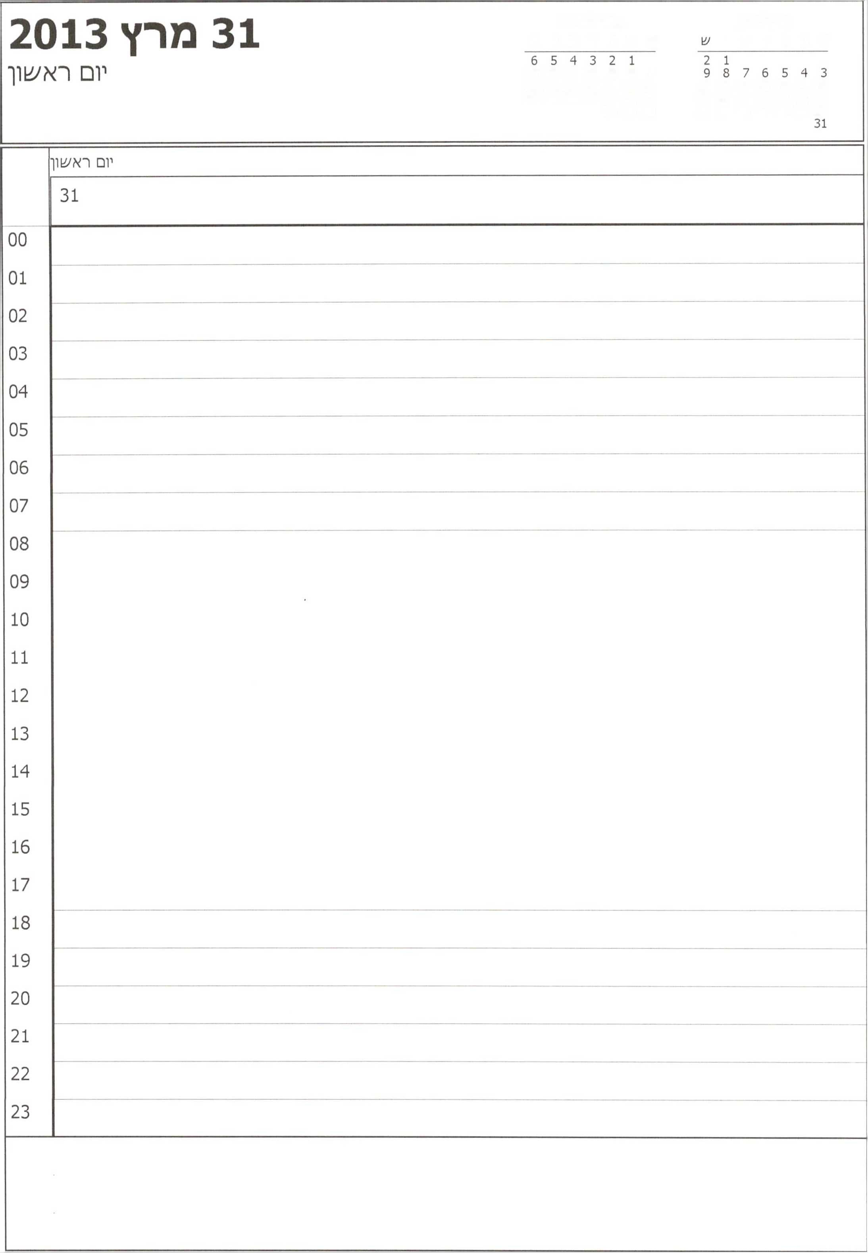

אפריל 2013

מחי 2013

א ב ג דהו

א ב ג ד ה ו ע1

13 12 11 10 9 8 7

16 15 14 13 12 11 10

20 19 18 17 16 15 14

23 22 21 20 19 18 17

27 26 25 24 23 22 21

30 29 28 27 26 25 24

30 29 28

|  |  |
| --- | --- |
| מחי 2013 אפריל 2013 ^  א ב ג ד ה ו ש אבגדהוע! #3 11  21  3 4  10 11  17 18  24 25  31 | |
|  | שב(ז |
|  | 30 |
| 00 |  |
| 01 |  |
| 02 |  |
| 03 |  |
| 04 |  |
| 05 |  |
| 06 |  |
| 07 |  |
| 08 |  |
| 09 |  |
| 10 |  |
| 11 |  |
| 12 |  |
| 13 |  |
| 14 |  |
| 15 |  |
| 16 |  |
| 17 |  |
| 18 |  |
| 19 |  |
| 20 |  |
| 21 |  |
| 22 |  |
| 23 |  |
|  | |

|  |  |  |  |
| --- | --- | --- | --- |
| **29 מרץ 2013**  יום | | אפריל 2013  א ב ג ד ה ו ש | מחי 2013  א ב ג ד ה ו ש |
| 6 5 4 3 2 1  13 12 11 10 9 8 7  20 19 18 17 16 15 14  27 26 25 24 23 22 21  30 29 28 | 2 1  9 8 7 6 5 4 3  16 15 14 13 12 11 10  23 22 21 20 19 18 17  30 29 28 27 26 25 24  31 |
|  | יום | | |
|  | 29 | | |
| 00 |  |  |  |
| 01 |  |  |  |
| 02 |  |  |  |
| 03 |  |  |  |
| 04 |  |  |  |
| 05 |  |  |  |
| 06 |  |  |  |
| 07 |  |  |  |
| 08 |  |  |  |
| 09 |  |  |  |
| 10 |  | | |
| 11 |  |  |  |
| 12 |  |  |  |
| 13 |  |  |  |
| 14 |  | | |
| 15 |  | | |
| 16 |  | | |
| 17 |  | | |
| 18 |  | | |
| 19 |  |  |  |
| 20 |  |  |  |
| 21 |  |  |  |
| 22 |  |  |  |
| 23 |  |  |  |
|  | | | |

28 מרץ 2013

יום חמי/^י

מרץ 2013

א ב ג ד ה ו ע1

1 2

3 4

10 11

17 18

24 25

31

1

7 8

14 15

21 22

28 29 30

|  |  |
| --- | --- |
| יום חמי׳^ | 00  01  02  03  04  05  06  07  08  09  10  11  12  13  14  15  16  17  18  19  20  21  22  23 |
| 28 |
|  |
|  | |

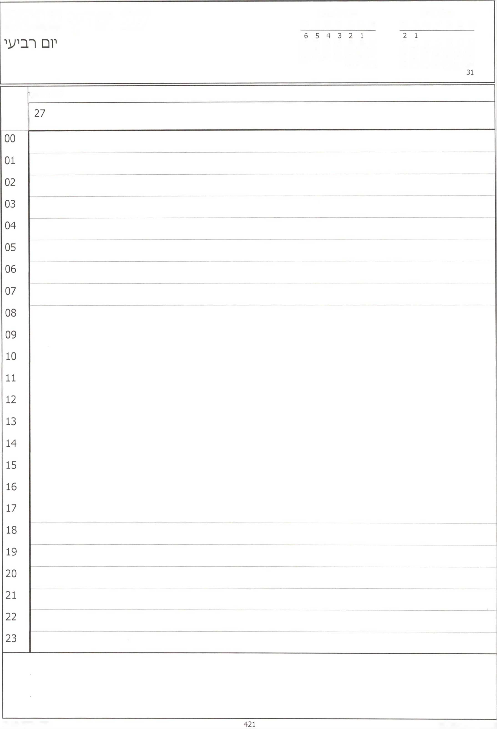

אפריל 2013

מחי 2013

27 מרץ 2013

א ב ג ר ה ו ש

א ב ג ד ה ו ש

9 8 7 6 5 4 3

13 12 11 10 9 8 7

16 15 14 13 12 11 10

20 19 18 17 16 15 14

23 22 21 20 19 18 17

27 26 25 24 23 22 21

30 29 28 27 26 25 24

30 29 28

יום רביעי

26 מרץ 2013

יום ^לי/^י

מרץ 2013

א ב ג ד ה ו ש

1 2

3 4

10 11

17 18

24 25

31

יום ש^'ש'

26

00

01

02

03

04

05

06

07

08

09

10

11

12

13

14

15

16

17

18

19

1. 21 22 23

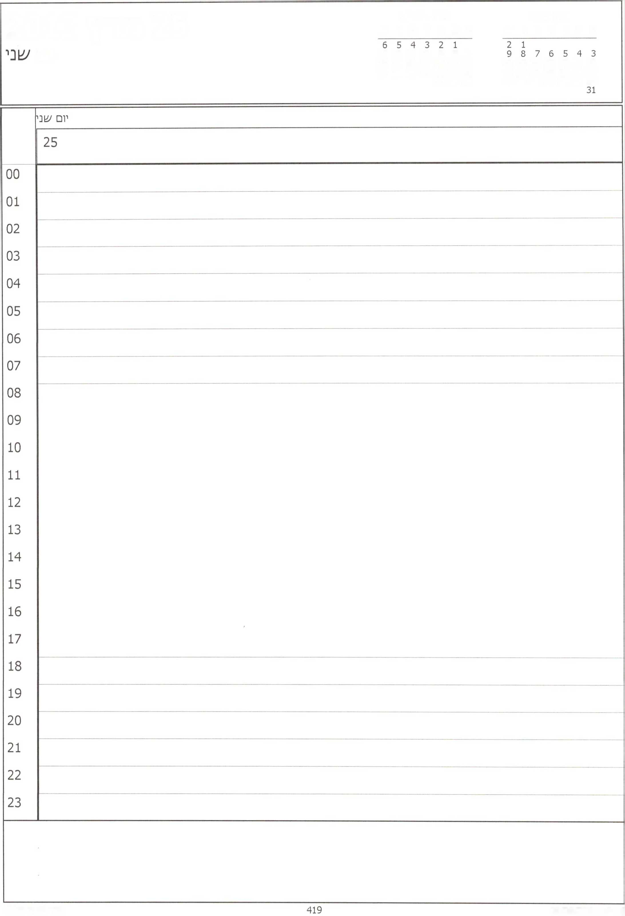

אפריל 2013

מחי 2013

25 מרץ 2013

א ב ג ר ה ו ש

א ב ג ד ה ו ש

יום

13 12 11 10 9 8 7

16 15 14 13 12 11 10

20 19 18 17 16 15 14

23 22 21 20 19 18 17

27 26 25 24 23 22 21

30 29 28 27 26 25 24

30 29 28

אפריל 2013 א ב ג ד ה ו ש

1 2

3 4

10 11

17 18

24 25

31

יום רא/^ון־

יום ראע1ון

24

**/צ1רינו - חדר דיונים קבינט**

00

01

02

03

04

05

06

07

08

09

10

11

12

13

14

15

16

17

18

19

1. 21 22 23

|  |  |  |  |
| --- | --- | --- | --- |
| **23 מרץ 2013**  ^ובת | | אפריל 2013  א ב ג ד ה ו ש  1  7 8  14 15  21 22  28 29 30 | מרץ 2013  א ב ג ד ה ו ש  1 2  3 4  10 11  17 18  24 25  31 |
|  | ע1בת | | |
|  | 23 | | |
| 00 |  | | |
| 01 |  | | |
| 02 |  | | |
| 03 |  |  |  |
| 04 |  |  |  |
| 05 |  |  |  |
| 06 |  |  |  |
| 07 |  |  |  |
| 08 |  |  |  |
| 09 |  |  |  |
| 10 |  |  |  |
| 11 |  |  |  |
| 12 |  |  |  |
| 13 |  |  |  |
| 14 |  |  |  |
| 15 |  | | |
| 16 |  |  |  |
| 17 |  |  |  |
| 18 |  |  |  |
| 19 |  |  |  |
| 20 |  |  |  |
| 21 |  |  |  |
| 22 |  |  |  |
| 23 |  |  |  |
|  | | | |

|  |  |  |  |
| --- | --- | --- | --- |
| **22 מרץ 2013**  יום | | אפריל 2013  א ב ג ד ה ו עו | מחי 2013  א ב ג ד ה ו ש |
| 6 5 4 3 2 1  13 12 11 10 9 8 7  20 19 18 17 16 15 14  27 26 25 24 23 22 21  30 29 28 | 2 1  9 8 7 6 5 4 3  16 15 14 13 12 11 10  23 22 21 20 19 18 17  30 29 28 27 26 25 24  31 |
|  | יום | | |
|  | 22 |  | ביקור נ׳^יא ארה״ב |
| 00 |  |  |  |
| 01 |  |  |  |
| 02 |  |  |  |
| 03 |  |  |  |
| 04 |  |  |  |
| 05 |  |  |  |
| 06 |  | | |
| 07 |  | | |
| 08 |  | | |
| 09 |  | | |
| 10 |  | | |
| 11 |  |  |  |
| 12 |  |  |  |
| 13 |  |  |  |
| 14 |  |  |  |
| 15 |  |  |  |
| 16 |  | | |
| 17 |  |  |  |
| 18 |  |  |  |
| 19 |  | | |
| 20 |  |  |  |
| 21 |  |  |  |
| 22 |  | | |
| 23 |  |  |  |
|  | | | |

מרץ 2013

א ב ג ר ה ו עו

1 2

3 4

10 11

17 18

24 25

31

**21 מרץ 2013**

יום חמי/^י

יום חמי/^י

21

ביקור נ/^יא ארה ב

**18:30 ־ פרטי - מחוץ למ^רד**

00

01

02

03

04

05

06

07

08

09

10

11

12

13

14

15

16

17

18

19

1. 21 22 23

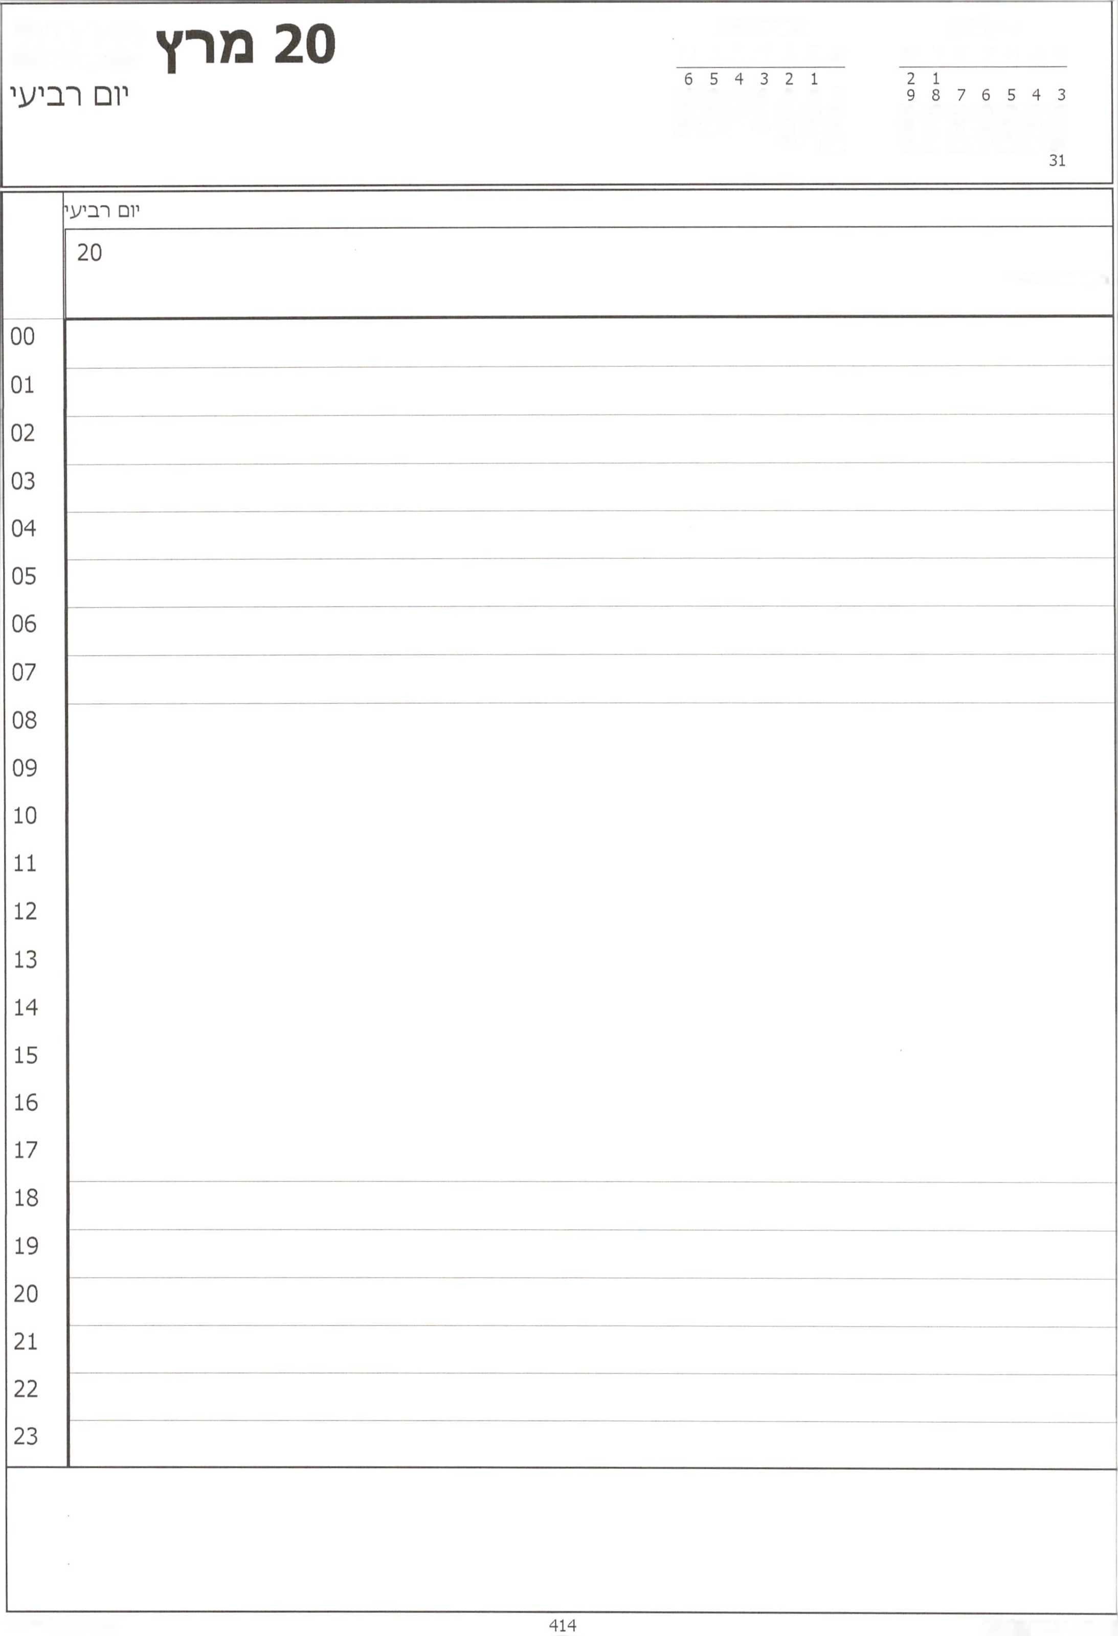

אפריל 2013

מרץ 2013

2013

א ב ג ד ה ו ש

א ב ג ד ה ו ש

13 12 11 10 9 8 7

16 15 14 13 12 11 10

20 19 18 17 16 15 14

23 22 21 20 19 18 17

27 26 25 24 23 22 21

30 29 28 27 26 25 24

30 29 28

ביקור נשיא ארה״ב

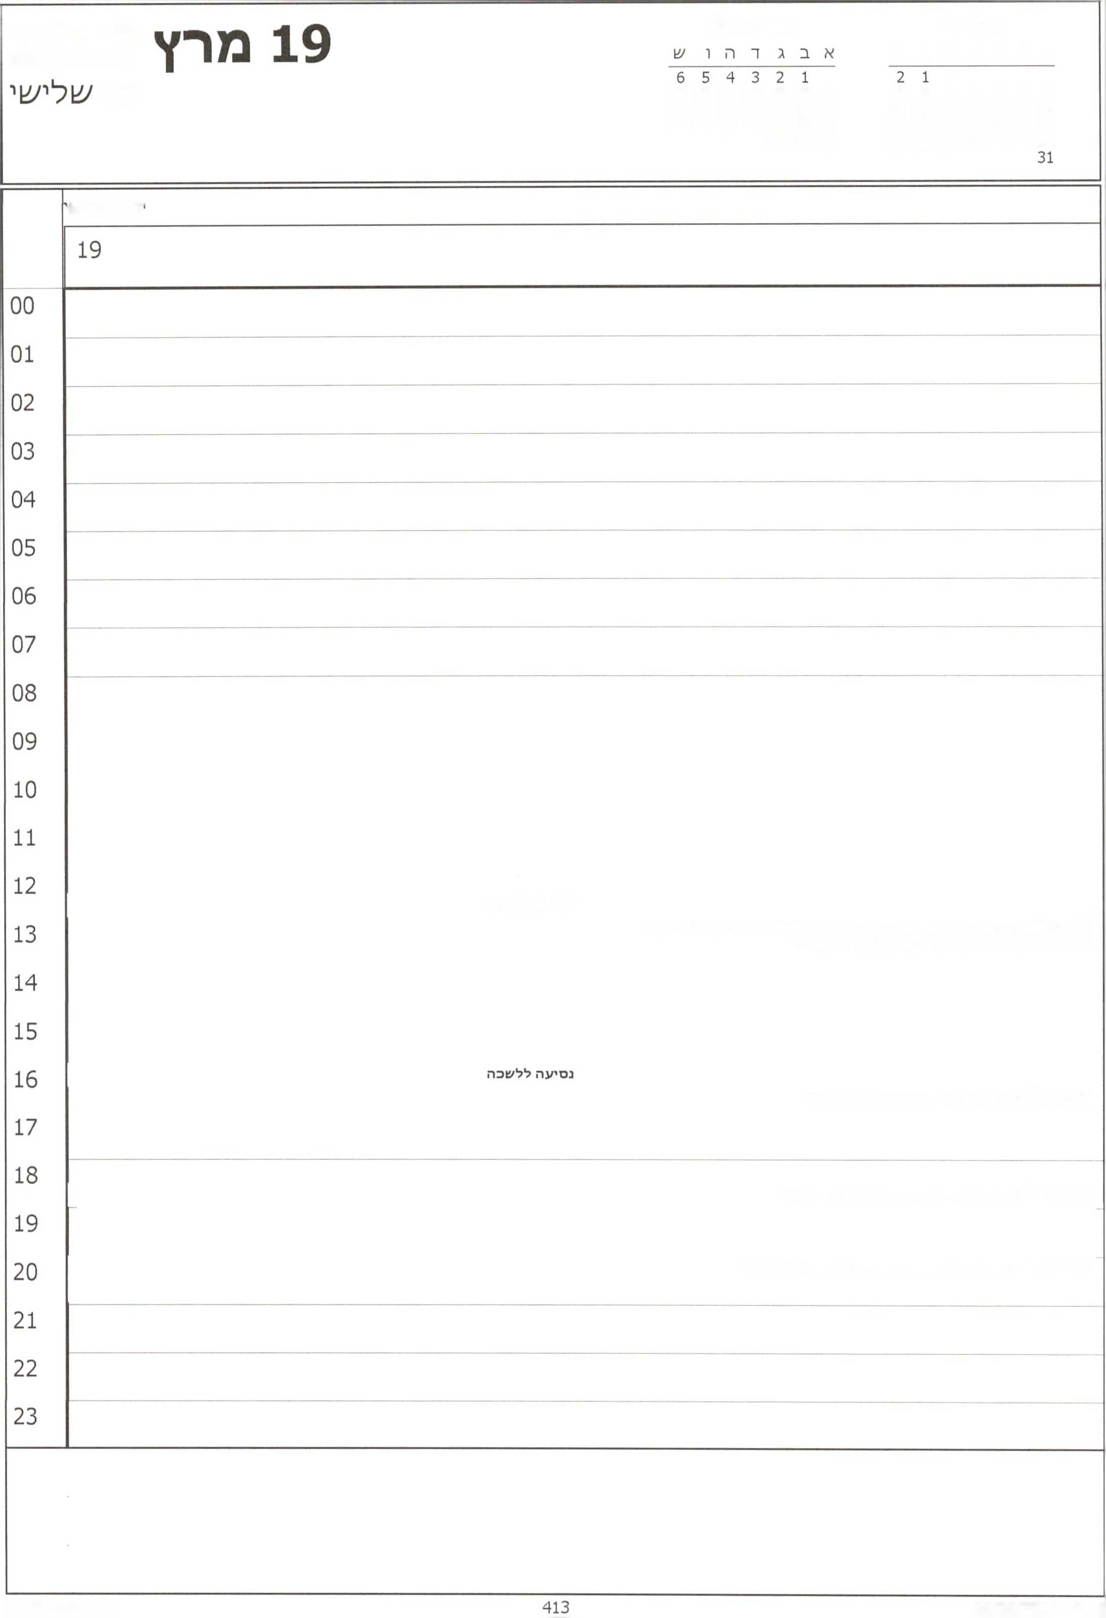

אפריל 2013

מרץ 2013

2013

א ב ג ד ה ו ש

יום

9 8 7 6 5 4 3

13 12 11 10 9 8 7

16 15 14 13 12 11 10

20 19 18 17 16 15 14

23 22 21 20 19 18 17

27 26 25 24 23 22 21

30 29 28 27 26 25 24

30 29 28

יום ש<ל'ע\'

נסיעה לכנסת

13:00-16:00- הכנה לביקור נ/צויא ארה״ב ברק אובמה ־ גיל - אייל ־ לירן - עמידרור - עו״ד מולכו - רון ־ מייקל אורן ־ ל/צוכה

16:30-17:30- ציפי לבני - איציק מולכו - ל/צוכה

18:30-18:45 ־ גיל - אייל - עמידרור - עדנה - כנסת

20:00 - חזרה גנרלית לתערוכה במוזיאון - מוזיאון ישראל

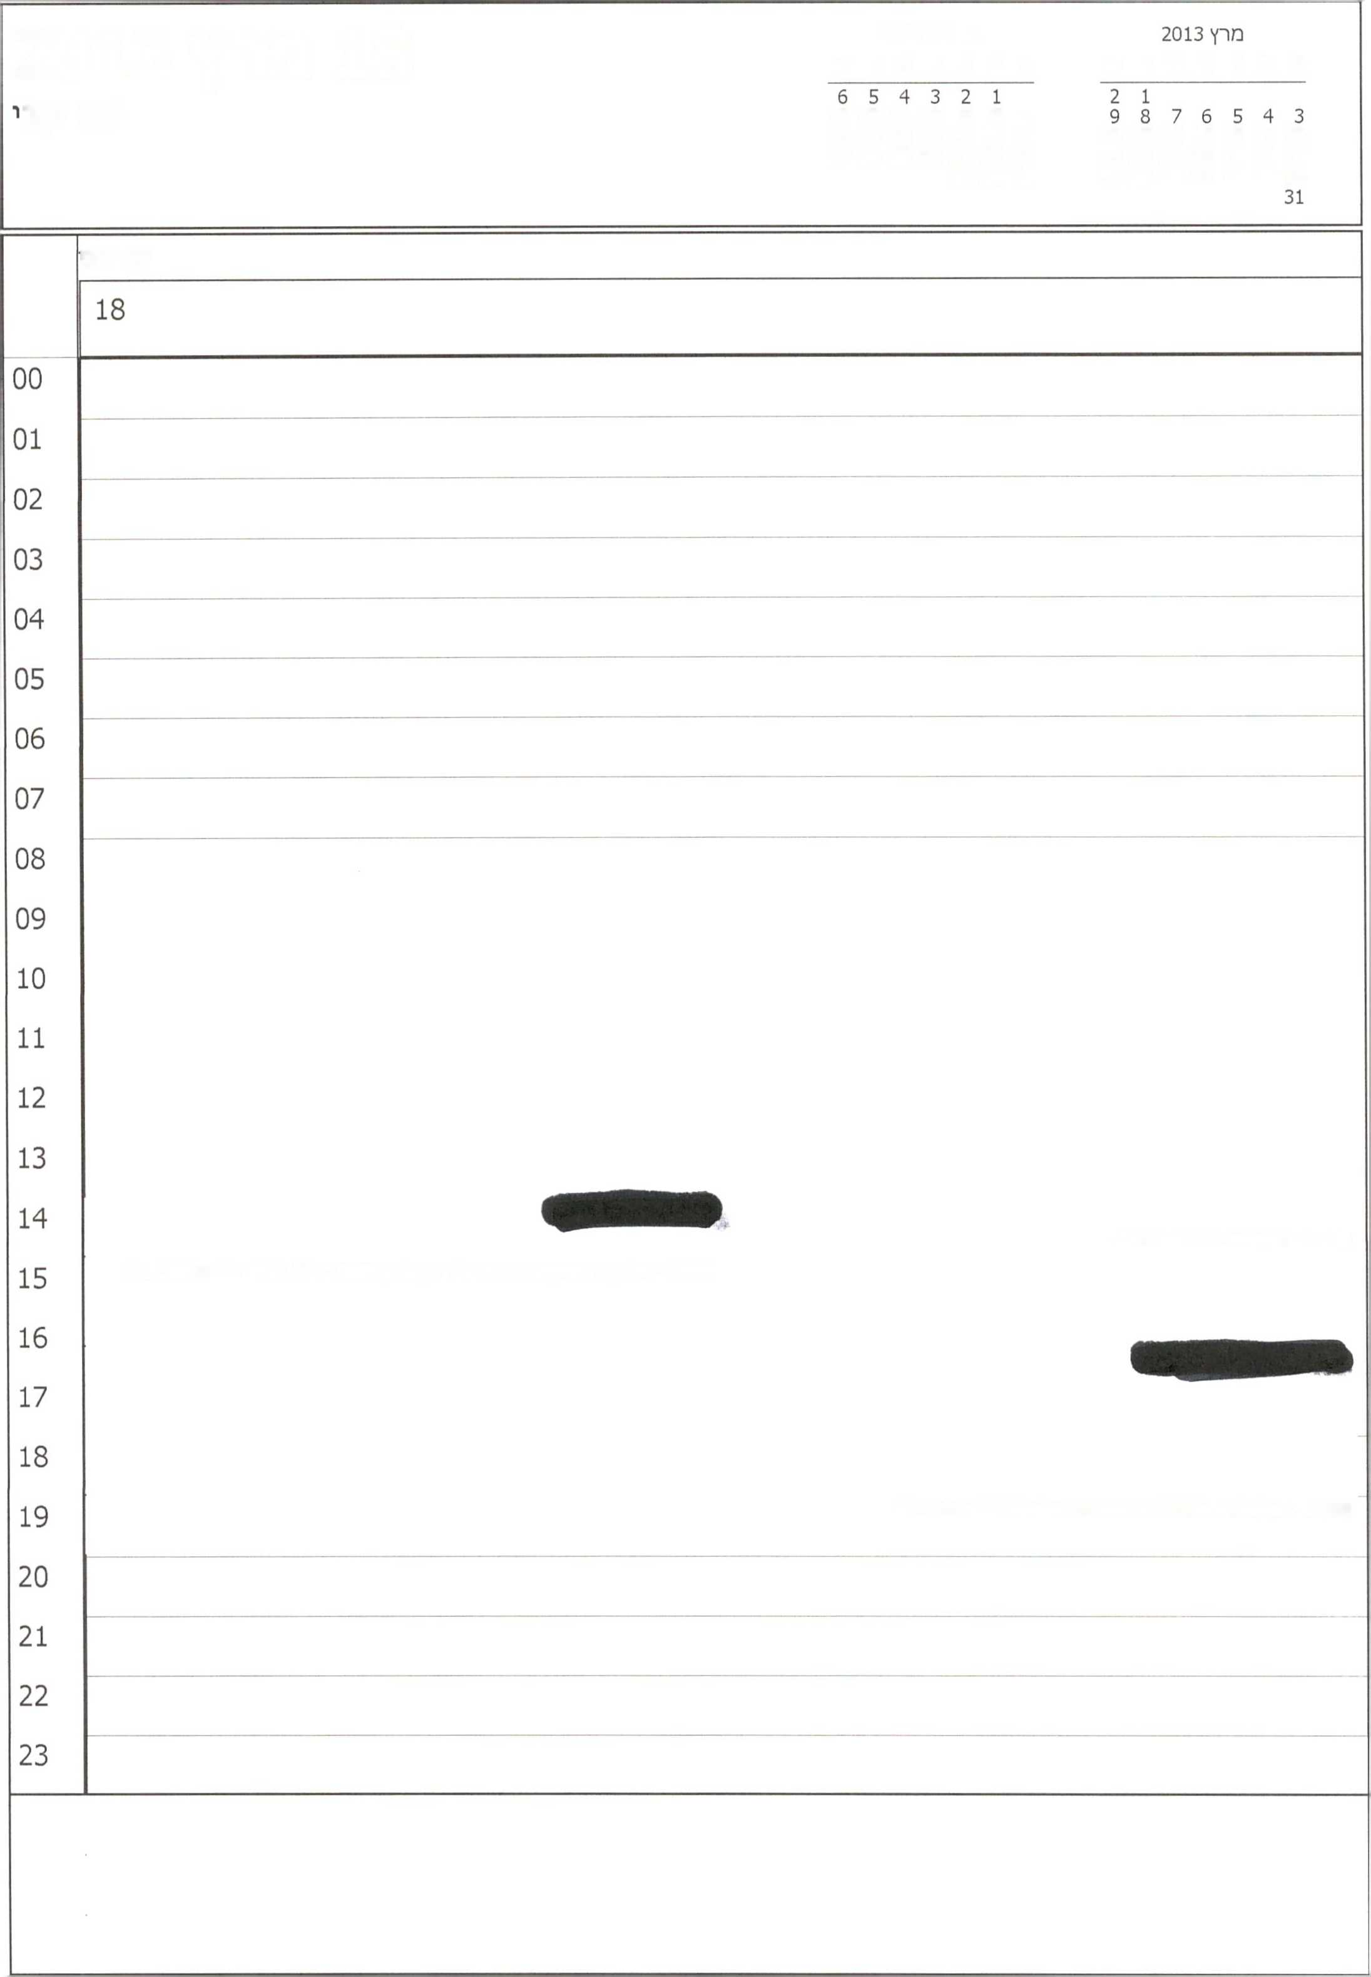

אפריל 2013

18 מרץ 2013

א ב ג ד ה ו ש

א ב ג ד ה ו ש

יום /^נ

13 12 11 10 9 8 7

16 15 14 13 12 11 10

20 19 18 17 16 15 14

23 22 21 20 19 18 17

27 26 25 24 23 22 21

30 29 28 27 26 25 24

30 29 28

יום ^!נ׳

14:45- התכנסות בלשכת היו״ר

15:00- מליאת הכנסת: בחירת יו״ר הכנסת, נאום רה״מ, נאום יו" ר האופוזיציה

19:00- התכנסות במליאה להצבעה והשבעת הממשלה ה-33

|  |  |
| --- | --- |
| מחי 2013 אפריל 2013 ^ _ 3* ן■ ^0  אבגדהו^ו אבגדהוש 113 ן 3\£  1 2  3 4 5 6 7 8 9  10 11  17 18  24 25  31 | |
|  | יום ראשון |
| 00  01  02  03  04  05  06  07  08  09  10  11  12  13  14  15  16  17  18  19  20  21  22  23 | 17 |
| **19:00- פרטי - מחוץ למשרד** |
|  | |

|  |  |
| --- | --- |
| מרץ 2013 אפריל 2013  אבגדהוע! אבגדהוע! 0 ^ 1#3 ן 3\£  1  3 4  10 11  17 18  24 25  31 | |
|  | ׳^בח |
|  | 16 |
| 00 |  |
| 01 |  |
| 02 |  |
| 03 |  |
| 04 |  |
| 05 |  |
| 06 |  |
| 07 |  |
| 08 |  |
| 09 |  |
| 10 |  |
| 11 |  |
| 12 |  |
| 13 |  |
| 14 |  |
| 15 |  |
| 16 |  |
| 17 |  |
| 18 |  |
| 19 |  |
| 20 |  |
| 21 |  |
| 22 |  |
| 23 |  |
|  | |

|  |  |
| --- | --- |
| מרץ2013 אפריל2013 ^1 4  אבגדהוש אבגדהו/^ 3.3 11/3  1 2  3 4  10 11  17 18  24 25  31 | |
|  | יום |
|  | 15 |
| 00 |  |
| 01 |  |
| 02 |  |
| 03 |  |
| 04 |  |
| 05 |  |
| 06 |  |
| 07 |  |
| 08 |  |
| 09 |  |
| 10 |  |
| 11 |  |
| 12 |  |
| 13 |  |
| 14 |  |
| 15 |  |
| 16 |  |
| 17 |  |
| 18 |  |
| 19 |  |
| 20 |  |
| 21 |  |
| 22 |  |
| 23 |  |
|  | |

א ב ג ד ה ו ש

1 2

3 4

10 11

17 18

24 25

31

א ב ג ד ה ו ש

1

7 8

14 15

21 22

28 29 30

**14 מרץ 2013**

יום חמישי

יום חמי/^

14

**15:30- פרטי - מחוץ למשרד**

**16:00 ־ פרטי - מחוץ למשרד**

00

01

02

03

04

05

06

07

08

09

10

11

12

13

14

15

16

17

18

19

1. 21 22 23

אפריל 2013

2 1

9 8 7 6 5 4 3 16 15 14 13 12 11 10 23 22 21 20 19 18 17 30 29 28 27 26 25 24 31

6 5 4 3 2 1 13 12 11 10 9 8 7 20 19 18 17 16 15 14 27 26 25 24 23 22 21 30 29 28

**13 מרץ 2013**

יום רביעי

יום רביעי

13

**11:00־ פרטי- בית רא׳צ1 הממ/צולה**

**14:00־13:00- דיון בנועא ביקור אובמה ־ בית רא/* הממשלה**

**17:30־16:00- דיון בנו׳ג1א ביקור אובמה ־ חד״ן הראל**

**19:30 ־ נסיעה**

**20:30-אירוע פרידה מ/צור הביטחון אהוד ברק ־ אולם "ואל" באוניברסיטת בר אילן**

00

01

02

03

04

05

06

07

08

09

10

11

12

13

14

15

16

17

18

19

1. **21 22** 23

|  |  |
| --- | --- |
| חרץ 2013 אפריל 2013  א ב ג ד ה ו ש אבגדהו/^  65432121 ,  3  10  17  24  31 | |
| 00  01  02  03  04  05  06  07  08  09  10  11  12  13  14  15  16  17  18  19  20  21  22  23 | יום |
| 12 |
|  |
|  | |

א ב ג ד ה ו ש

1 2

3 4

10 11

17 18

24 25

31

1

7 8

14 15

21 22

28 29 30

**11 מרץ 2013**

יום /^ני

יום שני

11

**09:30 ־ פרטי ־ מחוץ למשרד**

00

01

02

03

04

05

06

07

08

09

10

11

12

13

14

15

16

17

18

19

1. 21 22 23

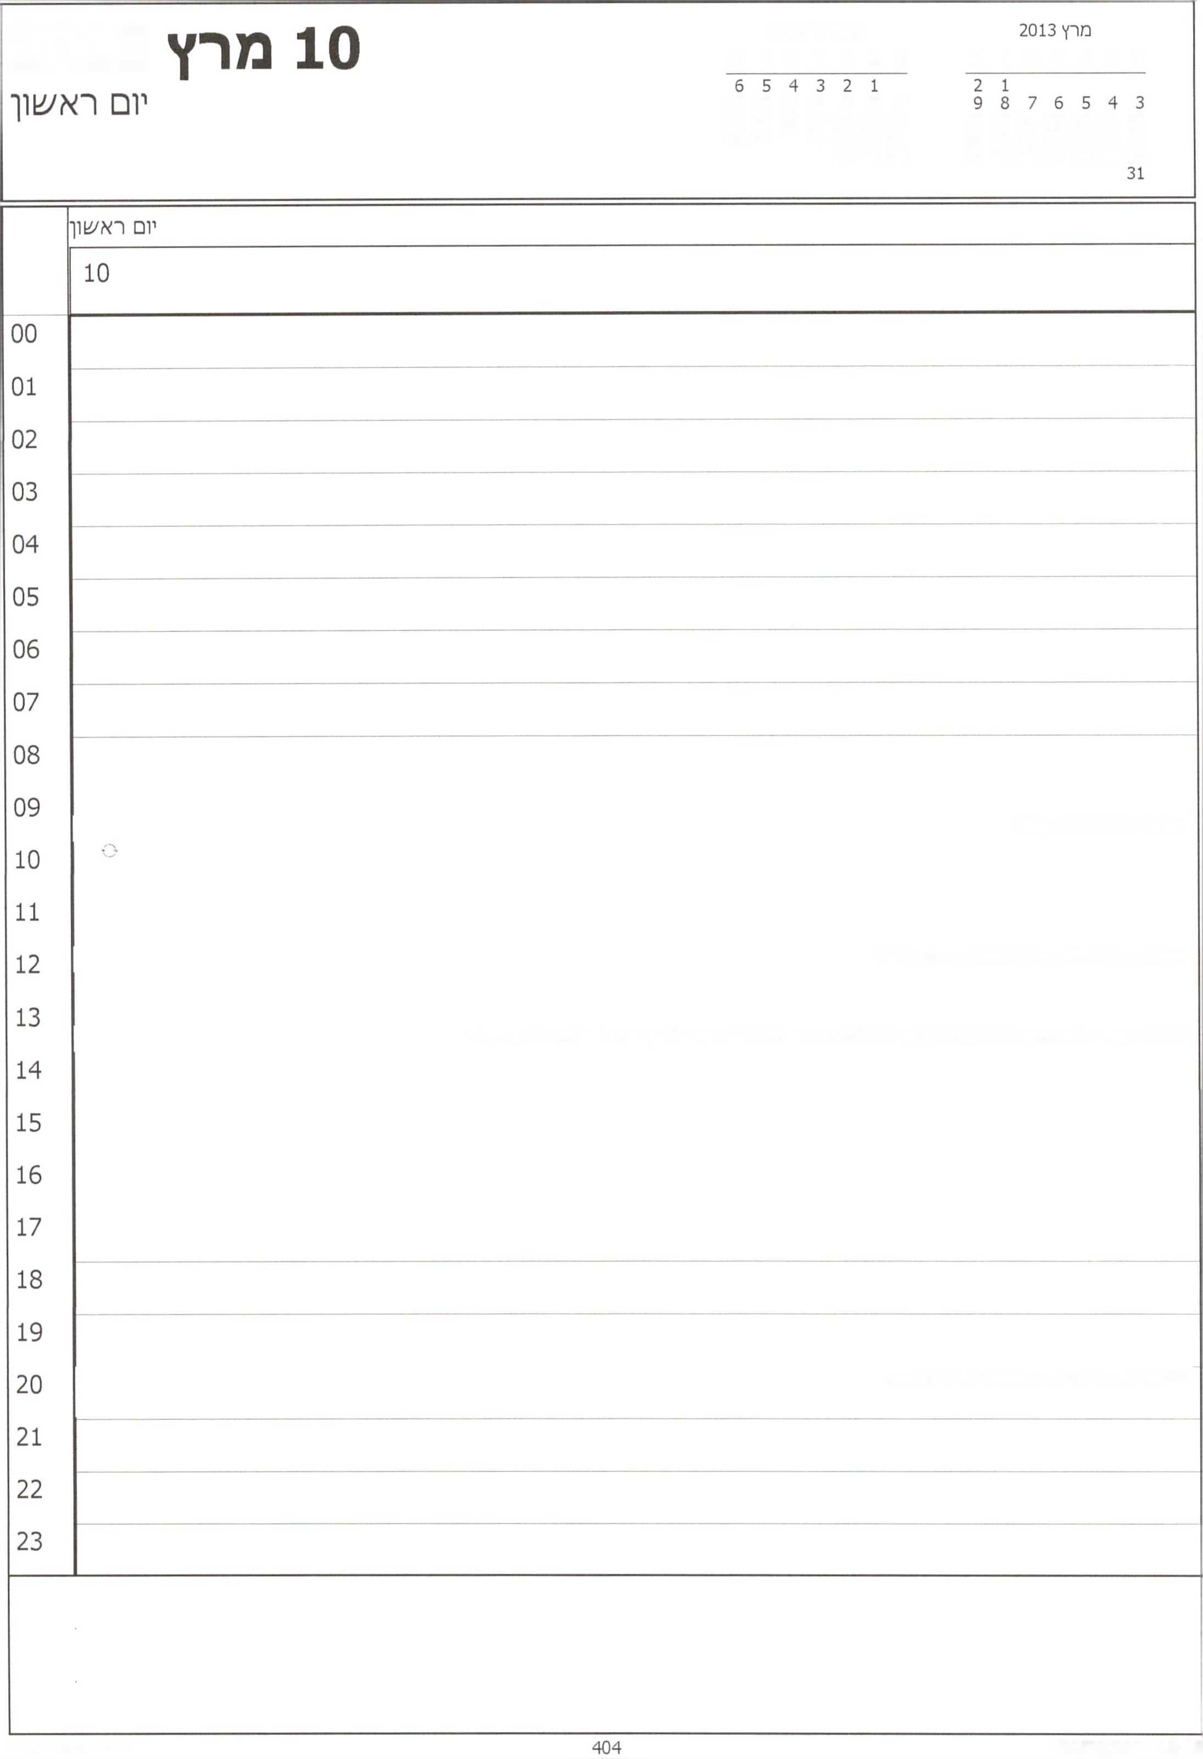

אפריל 2013

2013

א ב ג ד ה ו ש

א ב ג ד ה ו ש

13 12 11 10 9 8 7

16 15 14 13 12 11 10

20 19 18 17 16 15 14

23 22 21 20 19 18 17

27 26 25 24 23 22 21

30 29 28 27 26 25 24

30 29 28

שרינו - חדר דיונים קבינט

12:00- דיון בנושא ביקור אובמה - אולם הראל

13:45 ־ פוטו - אופ חתימה על המלצות הוועדה לבחירת פיתוחים טכנולוגיים לתערוכה לאובמה - לשכה יוגיין

20:00- יום הולדת לרב דרוקמן- בנייני האומה

|  |  |
| --- | --- |
| 0^2013 אפריל 2013 ס ר׳ ן■ ך׳  א ב ג ד ה ו ש א ב ג ד ה ו ש 7 ^/1 ן 3\£  21  3  10  17  24  31 | |
|  | 7אלבח |
|  | 9 |
| 00 |  |
| 01 |  |
| 02 |  |
| 03 |  |
| 04 |  |
| 05 |  |
| 06 |  |
| 07 |  |
| 08 |  |
| 09 |  |
| 10 |  |
| 11 |  |
| 12 |  |
| 13 |  |
| 14 |  |
| 15 |  |
| 16 |  |
| 17 |  |
| 18 |  |
| 19 |  |
| 20 |  |
| 21 |  |
| 22 |  |
| 23 |  |
|  | |

8 מרץ 2013

יום /^י/^י

**2** 1

9 8 7 6 5 4 3 16 15 14 13 12 11 10 23 22 21 20 19 18 17 30 29 28 27 26 25 24 31

א ב ג ד ה ו ש

1

7 8

14 15

21 22

28 29 30

|  |  |
| --- | --- |
|  | יום |
|  | 8 |
| 00 |  |
| 01 |  |
| 02 |  |
| 03 |  |
| 04 |  |
| 05 |  |
| 06 |  |
| 07 |  |
| 08 |  |
| 09 | **09:00 - סרטי - מחוץ למשרד** |
| 10 |  |
|  | **10:30 ־ פרטי - לשכה** |
| 11 |  |
| 12 |  |
| 13 |  |
| 14 |  |
| 15 |  |
| 16 |  |
| 17 |  |
| 18 |  |
| 19 |  |
| 20 |  |
| 21 |  |
| 22 |  |
| 23 |  |

סידלסקי פבלו

402

|  |  |  |  |
| --- | --- | --- | --- |
| **7 מרץ 2013**  יום חמישי | | אפריל 2013  א ב ג ד ה ו ש | מרץ 2013  א ב ג ד ה ו ש |
| 6 5 4 3 2 1  13 12 11 10 9 8 7  20 19 18 17 16 15 14  27 26 25 24 23 22 21  30 29 28 | 2 1  9 8 7 6 5 4 3  16 15 14 13 12 11 10  23 22 21 20 19 18 17  30 29 28 27 26 25 24  31 |
|  | יום ח מיש | | |
|  | 7 | | |
| 00 |  |  |  |
| 01 |  |  |  |
| 02 |  |  |  |
| 03 |  |  |  |
| 04 |  |  |  |
| 05 |  |  |  |
| 06 |  |  |  |
| 07 |  |  |  |
| 08 |  |  |  |
| 09 |  |  |  |
| 10 |  |  |  |
| 11 | **חדר דיונים גדול קריה** | **11:45־11:30- דברי ברכה לרגל מפג/צו עם 50 נ^ים מאירות המדינה לכבוד יום האי/צ1ה הבין לאומי- לע״מ־** | |
| 12 |  |  |  |
| 13 |  | **13:00- צוות מו"מ - משה לאון - יואב^00 שמרון - גיל - איל - לשכה תל אביב** | |
| 14 |  |  |  |
| 15 |  | **15:00- הלוויה - בית העלמין בקרית שאול** | |
| 16 |  |  |  |
| 17 |  |  |  |
| 18 |  |  |  |
| 19 | **19:00- פרטי - מחוץ למשרד** | — |  |
|  | **19:30 - פרטי - מחוץ למ׳&רד** | **19:30- פרטי - מחוץ למשרד** |
| 20 |  |  |  |
| 21 |  |  |  |
| 22 |  |  |  |
| 23 |  |  |  |
|  | | | |

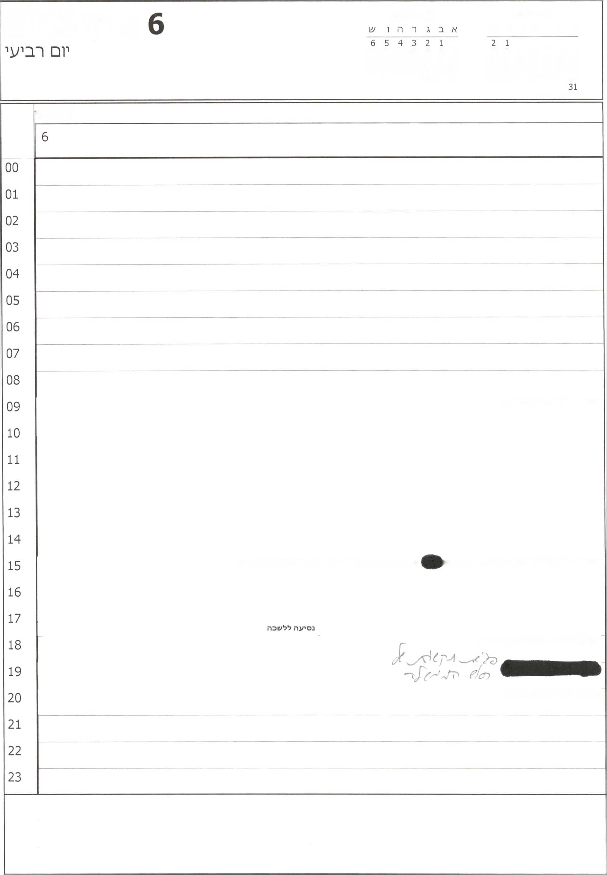

אפריל 2013

מר^ 2013

מרץ 2013

א ב ג ד ה ו עו

9 8 7 6 5 4 3

13 12 11 10 9 8 7

16 15 14 13 12 11 10

20 19 18 17 16 15 14

23 22 21 20 19 18 17

27 26 25 24 23 22 21

30 29 28 27 26 25 24

30 29 28

יום רביעי

09:00 - פרטי - מחוץ למשרד

משה לאון - גיל - אייל - רוך -נתן- בבית ראש הממשלה

15:00- צוות המשא ומתן - עוייד שימרון - יואבו

17:45-18:30- ח״ב יריב לוין - לשכה

20:15 - פרטי - מחוץ למשרד

אפריל 2013

**5 מרץ 2013**

א ב ג ד ה ו ש

9 8 7 6 5 4 3

13 12 11 10 9 8 7

16 15 14 13 12 11 10

20 19 18 17 16 15 14

23 22 21 20 19 18 17

27 26 25 24 23 22 21

30 29 28 27 26 25 24

30 29 28

יום שלי/^

**16:00 - רוני**

**20:00 - פרטי - מחוץ למשרד**

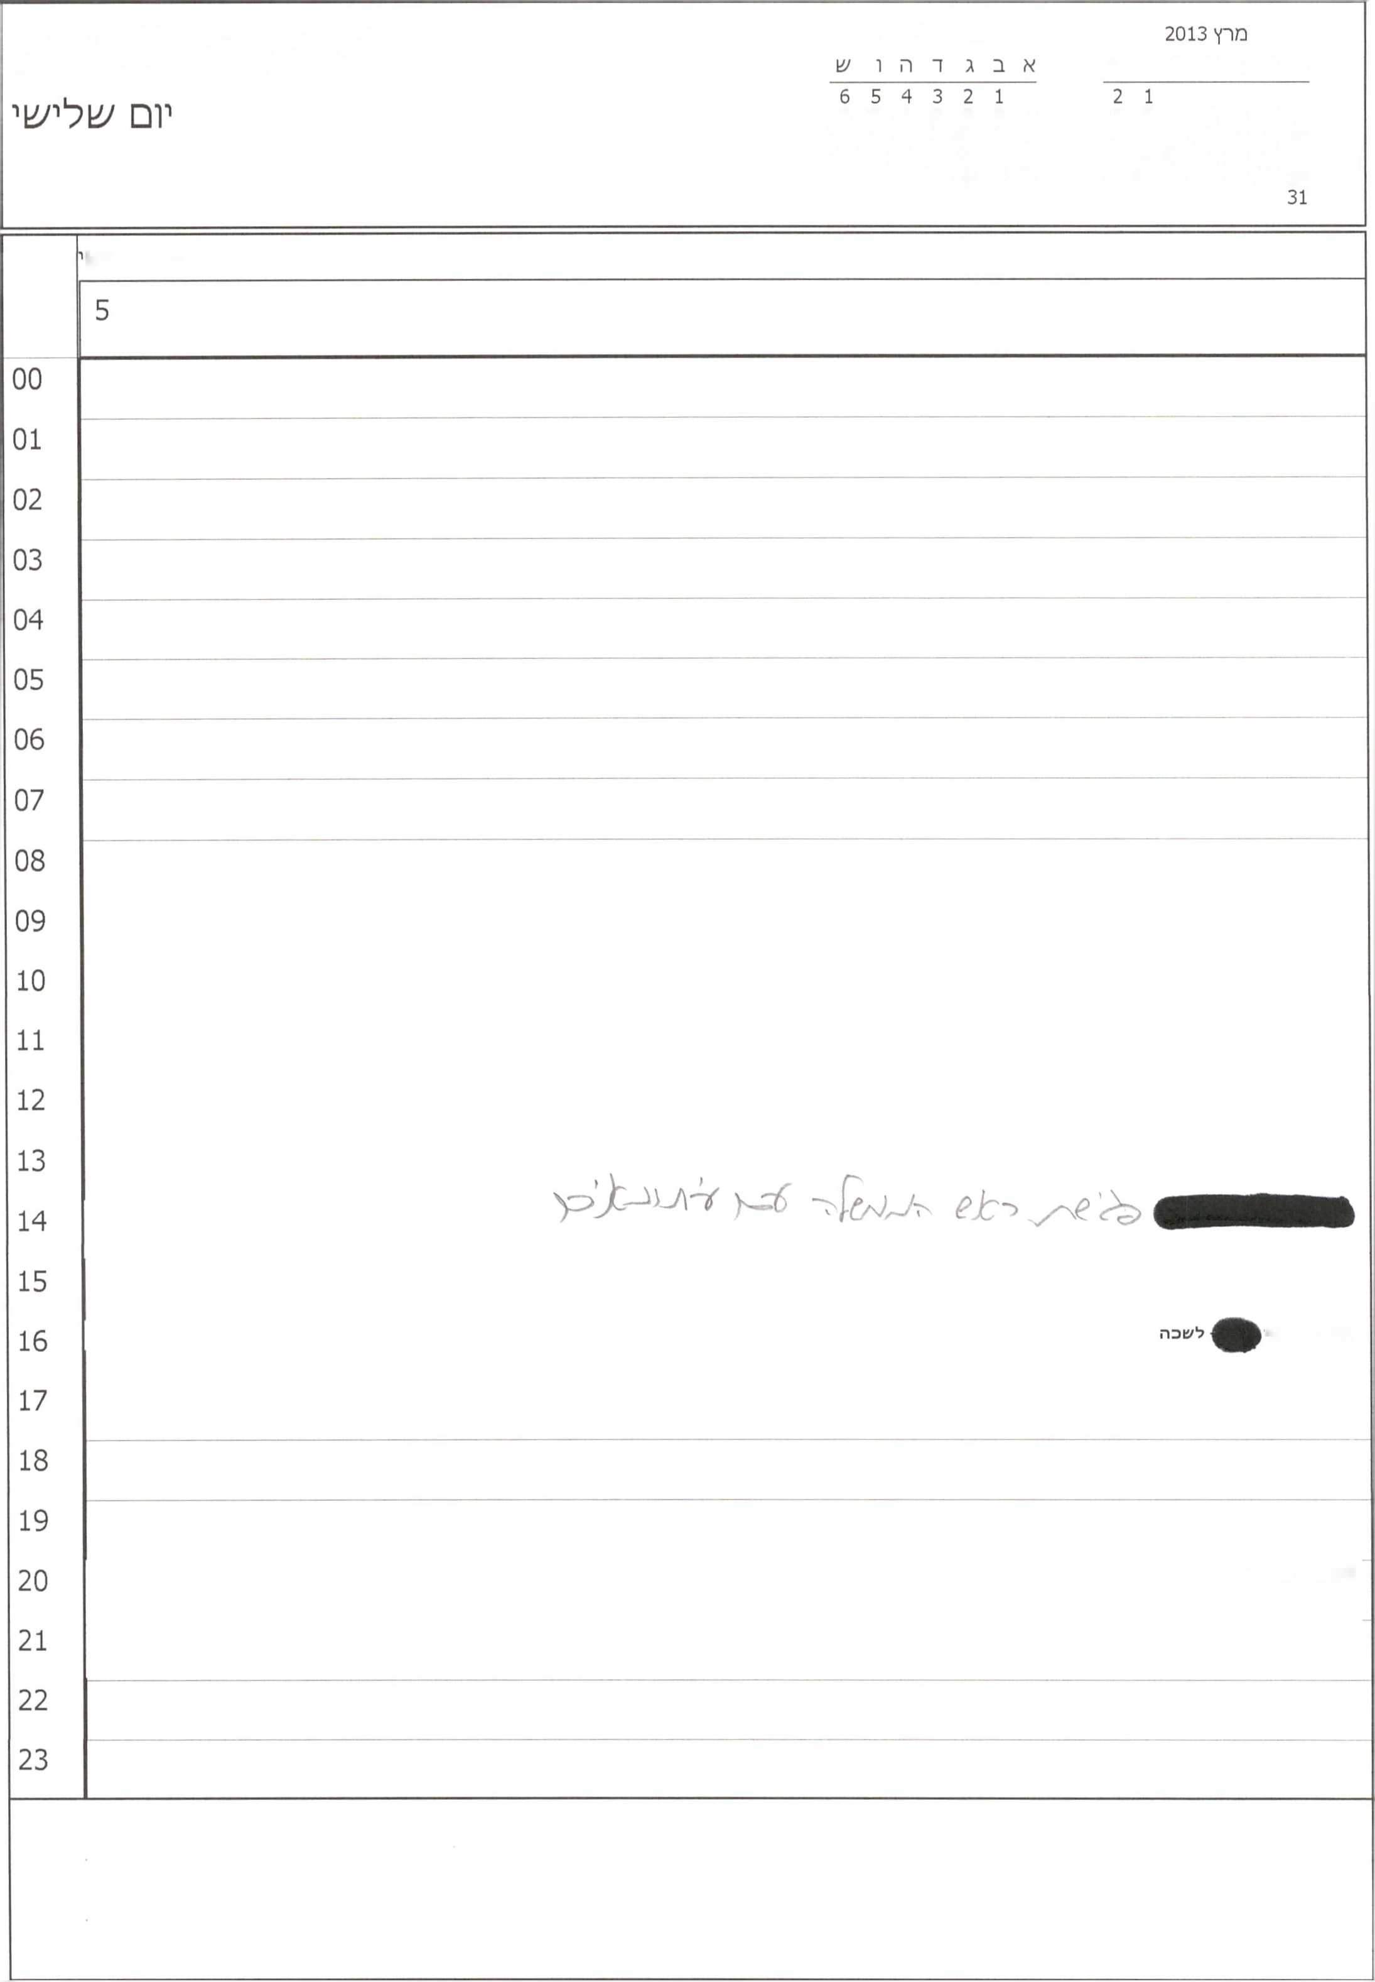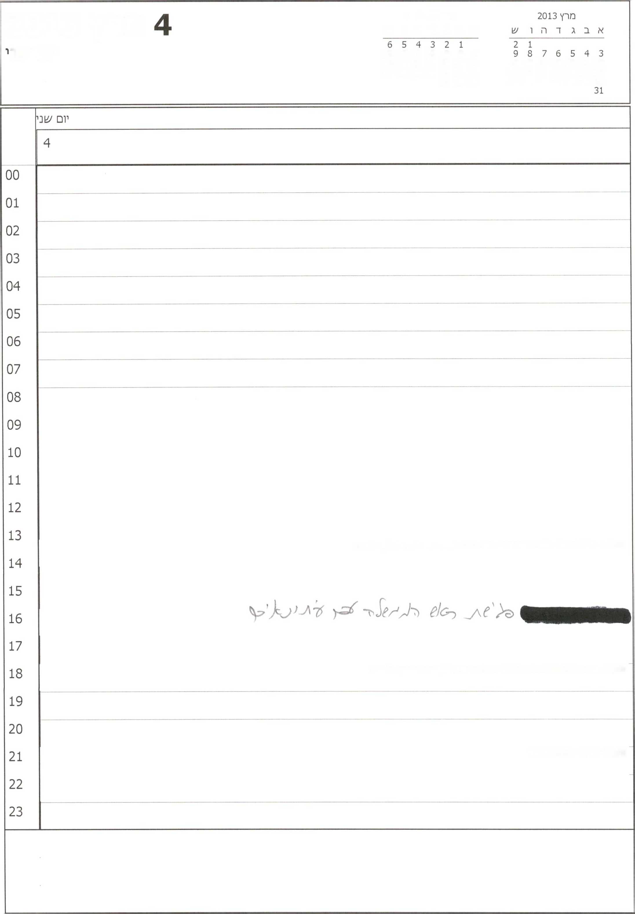

אפריל 2013

מרץ 2013

א ב ג ד ה ו ש

יום ^1נ

13 12 11 10 9 8 7

16 15 14 13 12 11 10

20 19 18 17 16 15 14

23 22 21 20 19 18 17

27 26 25 24 23 22 21

30 29 28 27 26 25 24

30 29 28

13:30 ־ דייר לורנס - אסתר פולארד - אפי להב - עמידרור ■לירו־ לע״מ- לשכה

18:00- נאום ראש הממשלה בשידור חי לאירוע אייפק בוושינגטון - לשכה

21:00 - פרטי - מחוץ למשרד

סח■ 2013 ב ג ד ה ו

2 1

9 8 7 6 5 4 3 16 15 14 13 12 11 10 23 22 21 20 19 18 17 30 29 28 27 26 25 24 31

1

7 8

14 15

21 22

28 29 30

**3 מרץ 2013**

יום רא/^ון־

יום ראשון

**שרינו - חדר דיונים קבינט**

**11:30- פרטי - לשבה**

**14:00- טקם אזכרה לראש הממשלה לשעבר לוי אשכול זייל - הר הרצל**

**19:30- יו" ר הבית היהודי- נפתלי בנט- לשכה**

**21:30 - פרטי - בית ראש הממשלה**

00

01

02

03

04

05

06

07

08

09

10

11

12

13

14

15

16

17

18

19

1. **21** 22 23

2 מרץ 2013

/^בת

מר,!' 2013

א ב ג ד ה ו ש

1 2

3 4

10 11

17 18

24 25

31

1

7 8

14 15

21 22

28 29 30

לאלבת

00

01

02

03

04

05

06

07

08

09

10

11

12

13

14

15

16

17

18

19

1. **21** 22 23

|  |  |  |  |
| --- | --- | --- | --- |
| **1 מרץ 2013**  יום שישי | | אפריל 2013  א ב ג ד ה ו ש | מרץ 2013  א ב ג ד ה ו ש |
| 6 5 4 3 2 1  13 12 11 10 9 8 7  20 19 18 17 16 15 14  27 26 25 24 23 22 21  30 29 28 | 2 1  9 8 7 6 5 4 3  16 15 14 13 12 11 10  23 22 21 20 19 18 17  30 29 28 27 26 25 24  31 |
|  | יום | | |
|  | 1 | | |
| 00 |  | | |
| 01 |  | | |
| 02 |  | | |
| 03 |  |  |  |
| 04 |  |  |  |
| 05 |  |  |  |
| 06 |  |  |  |
| 07 |  |  |  |
| 08 |  | | |
| 09 |  | | |
| 10 |  | | |
| 11 |  |  |  |
| 12 |  |  |  |
| 13 |  |  |  |
| 14 |  |  |  |
| 15 |  | | |
| 16 |  | | |
| 17 |  | | |
| 18 |  | | |
| 19 |  |  |  |
| 20 |  |  |  |
| 21 |  |  |  |
| 22 |  |  |  |
| 23 |  |  |  |
|  | | | |